

Documento de Análise
Decodificador de Áudio MPEG-2 AAC-LC

Brazil-IP/UEFS
Cliente: Brazil-IP



Versão: 2.6

Histórico de Revisão
Data | Versão | Descrição | Autor
08/11/2008 | 1.0 | Criação do documento de análise. | Angelo Andrade
25/11/2008 | 1.1 | Adição UC 002. | Angelo Andrade
26/11/2008 | 1.2 | Revisão UC 002. | Angelo Andrade
30/11/2008 | 1.3 | Adição UC 017, UC 018 e UC 019. | Milton Cerqueira
01/12/2008 | 1.4 | Adição UC 007 e UC 009. | Eder Carneiro
01/12/2008 | 1.5 | Revisão do documento. | Wagner Oliveira
02/12/2008 | 1.6 | Adição UC 011. | Nelson Alves
03/12/2008 | 1.7 | Adição UC 015 e formatação do documento. | Henrique Brandão
03/12/2008 | 1.8 | Revisão UC 002. | Angelo Andrade
04/12/2008 | 1.9 | Revisão do documento. | Wagner Oliveira
04/12/2008 | 1.91 | Revisão UC 002. | Angelo Andrade
04/12/2008 | 1.92 | Adição Acionar e revisão UC 017, UC 018 e UC 019. | Milton Cerqueira
05/12/2008 | 1.93 | Adição UC 016. | Milton Cerqueira
05/12/2008 | 1.94 | Revisão do documento. | Wagner Oliveira
06/12/2008 | 1.95 | Revisão Acionar, UC 017, UC 018 e UC 019. | Milton Cerqueira
06/12/2008 | 1.96 | Revisão do documento. | Wagner Oliveira
07/12/2008 | 1.97 | Revisão Acionar, UC 017, UC 018 e UC 019. | Milton Cerqueira
08/12/2008 | 1.98 | Revisão UC 002. | Angelo Andrade
08/12/2008 | 1.99 | Diagrama de Análise. | Milton Cerqueira
09/12/2008 | 2.0 | Revisão UC 007 e UC 009. | Eder Carneiro
09/12/2008 | 2.1 | Revisão UC 15. | Henrique Brandão
09/12/2008 | 2.2 | Adição UC 013. | Marcelo Fontes
10/12/2008 | 2.3 | Revisão UC 011. | Nelson Alves
11/12/2008 | 2.4 | Revisão UC 013. | Marcelo Fontes
12/12/2008 | 2.5 | Revisão do documento. | Wagner Oliveira
13/12/2008 | 2.6 | Revisão UC 019. | Milton Cerqueira

Índice
1. Introdução 8
1.1 Visão Geral do Documento 8
2. Realização dos Casos de Uso 8
2.1 [UC 002] Deformatar Bitstream 8
2.1.1 Classes de Análise Identificadas 8
2.1.2 Diagrama de Seqüência 10
2.1.3 Classes de Análise Detalhadas 11
2.2 [UC 007] Dequantizar Coeficientes 14
2.2.1 Classes de Análise Identificadas 14
2.2.2 Diagrama de Seqüência 15
2.2.3 Classes de Análise Detalhadas 15
2.3 [UC 009] Reescalar Coeficientes 16
2.3.1 Classes Identificadas 16
2.3.2 Diagrama de Seqüência 17
2.3.3 Classes de Análise Detalhadas 18
2.4 [UC 011] Recuperar Amostras 19
2.4.1 Classes Identificadas 19
2.4.2 Diagrama de Seqüência 21
2.4.3 Classes de Análise Detalhadas 22
2.5 [UC 013] Aplicar Janelamento 23
2.5.1 Classes Identificadas 23
2.5.2 Diagrama de Seqüência 25
2.5.3 Classes de Análise Detalhadas 26
2.6 [UC 015] Sobrepôr Janelas 29
2.6.1 Classes de Análise Identificadas 29
2.6.2 Diagrama de Seqüência 30
2.6.3 Classes de Análise Detalhadas 30
2.7 [UC 016] Disponibilizar Amostras PCM 32
2.7.1 Classes Identificadas 32
2.7.2 Diagrama de Seqüência 32
2.7.3 Classes de Análise Detalhadas 33
2.8 [UC 017] Ler 34
2.8.1 Classes de Análise Identificadas 34
2.8.2 Diagrama de Seqüência 35
2.8.3 Classes de Análise Detalhadas 35
2.9 [UC 018] Escrever 36
2.9.1 Classes de Análise Identificadas 36
2.9.2 Diagrama de Seqüência 37
2.9.3 Classes de Análise Detalhadas 38
2.10 [UC 019] Executar Operação 39
2.10.1 Classes de Análise Identificadas 39
2.10.2 Diagrama de Seqüência 40
2.10.3 Classes de Análise Detalhadas 41
2.11 Acionar (envolvendo Controlador Principal) 43
2.11.1 Classes de Análise Identificadas 43
2.11.2 Diagrama de Seqüência 45
2.11.3 Classes de Análise Detalhadas 47
3. Diagrama de Análise 50
4. Referências 50

Figuras
Figura 1: Diagrama de seqüência - Deformatar Bitstream. 10
Figura 2: Relacionamento entre classes - Deformatar Bitstream. 11
Figura 3: Diagrama de seqüência - Dequantizar Coeficientes. 15
Figura 4: Relacionamento entre classes - Dequantizar Coeficientes. 15
Figura 5: Diagrama de seqüência - Reescalar Coeficientes. 17
Figura 6: Relacionamento entre classes - Reescalar Coeficientes. 18
Figura 7: Diagrama de seqüência - Recuperar Amostras. 21
Figura 8: Relacionamento entre classes - Recuperar Amostras. 22
Figura 9: Diagrama de seqüência - Aplicar Janelamento. 25
Figura 10: Relacionamento entre classes - Aplicar Janelamento. 26
Figura 11: Diagrama de seqüência – Sobrepôr Janelas. 30
Figura 12: Relacionamento entre classes - Sobrepôr Janelas. 30
Figura 13: Diagrama de seqüência - Disponibilizar Amostras PCM. 32
Figura 14: Relacionamento entre classes - Disponibilizar Amostras PCM. 33
Figura 15: Diagrama de seqüência - Ler. 35
Figura 16: Relacionamento entre classes - Ler. 35
Figura 17: Diagrama de seqüência - Escrever. 37
Figura 18: Relacionamento entre classes - Escrever. 38
Figura 19: Diagrama de seqüência - Executar Operação. 40
Figura 20: Relacionamento entre classes - Executar Operação. 41
Figura 21: Diagrama de seqüência - Acionar. 45
Figura 22: Relacionamento entre classes - Acionar. 47
Figura 23: Diagrama de Análise. 50

Tabelas
Tabela 1: Classes para o caso de uso Deformatar Bitstream. 8
Tabela 2: Classes de análise detalhadas - Deformatar Bitstream. 11
Tabela 3: Classes para o caso de uso Dequantizar Coeficientes. 14
Tabela 4: Classes de análise detalhadas - Dequantizar Coeficientes. 16
Tabela 5: Classes para o caso de uso Reescalar Coeficientes. 17
Tabela 6: Classes de análise detalhadas - Reescalar Coeficientes. 18
Tabela 7: Classes para o caso de uso Recuperar Amostras. 19
Tabela 8: Classes de análise detalhadas - Recuperar Amostras. 22
Tabela 9: Classes para o caso de uso Aplicar Janelamento. 23
Tabela 10: Classes de análise detalhadas - Aplicar Janelamento. 26
Tabela 11: Classes para o caso de uso Sobrepôr Janelas. 29
Tabela 12: Classes de análise detalhadas - Sobrepôr Janelas. 31
Tabela 13: Classes para o caso de uso Disponibilizar Amostras PCM. 32
Tabela 14: Classes de análise detalhadas - Disponibilizar Amostras PCM. 33
Tabela 15: Classes para o caso de uso Ler. 34
Tabela 16: Classes de análise detalhadas - Ler. 36
Tabela 17: Classes para o caso de uso Escrever. 37
Tabela 18: Classes de análise detalhadas - Escrever. 38
Tabela 19: Classes para o caso de uso Executar Operação. 39
Tabela 20: Classes de análise detalhadas - Executar Operação. 41
Tabela 21: Classes para os casos de uso Acionar. 43
Tabela 22: Classes de análise detalhadas - Acionar. 47

- Introdução
Esse documento apresenta a análise do sistema Decodificador de Áudio MPEG-2 AAC-LC, para cada um de seus casos de uso.

  - Visão Geral do Documento
O documento é composto das seguintes seções:
- Seção 2 – Realizações dos Casos de Uso: essa seção descreve e explica os diagramas sobre os casos de uso do sistema;
- Seção 3 – Referências: essa seção provê uma lista completa de todos os documentos referenciados neste documento.
- Realização dos Casos de Uso

  - [UC 002] Deformatar Bitstream
Através do estudo do fluxo de eventos principal do caso de uso [UC 002] (e casos de uso relacionados: [UC 001], [UC 003], [UC 004] e [UC 005]), foram extraídos os correspondentes diagrama de seqüência, classes de análise e relacionamento entre classes, todos descritos na presente seção.

    - Classes de Análise Identificadas
Analisando o caso de uso (e correlatos), foram identificadas as classes listadas na tabela 1.

Tabela 1: Classes para o caso de uso Deformatar Bitstream.
Classes Identificadas |  | Descrição
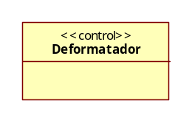 |  | Nome: Deformatador  Representa o módulo que realiza a deformatação do bitstream AAC.
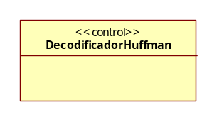 | Nome: DecodificadorHuffman  Representa o módulo que realiza a decodificação de tamanho variável (Huffman).
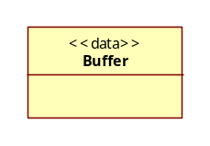 | Nome: Buffer  Representa o buffer de entrada do Deformatador de Bitstream, o qual armazena as porções do bitstream AAC.
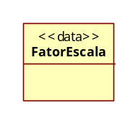 |  | Nome: FatorEscala  Representa o fator de escala aplicado sobre os coeficientes de uma banda de fator de escala.
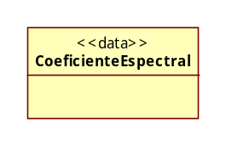 |  | Nome: CoeficienteEspectral  Representa um coeficiente espectral pertencente a uma banda de fator de escala.
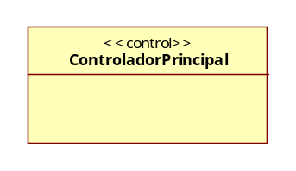 |  | Nome: ControladorPrincipal  Representa o módulo que realiza o controle e sincronização dos demais módulos.
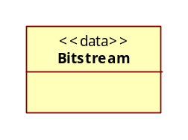 |  | Nome: Bitstream  Representa o fluxo de bits de um arquivo de áudio AAC.
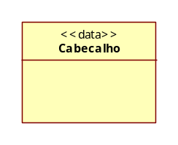 |  | Nome: Cabecalho  Representa os dados existentes no cabeçalho de um bitstream AAC.
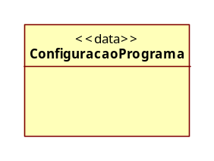 |  | Nome: ConfiguracaoPrograma  Representa as informações relativas à configuração do primeiro programa estéreo encontrado no bitstream AAC.
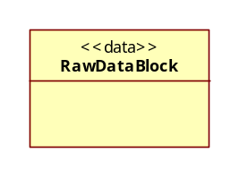 |  | Nome: RawDataBlock  Representa as informações de uma unidade de acesso de áudio.

    - Diagrama de Seqüência

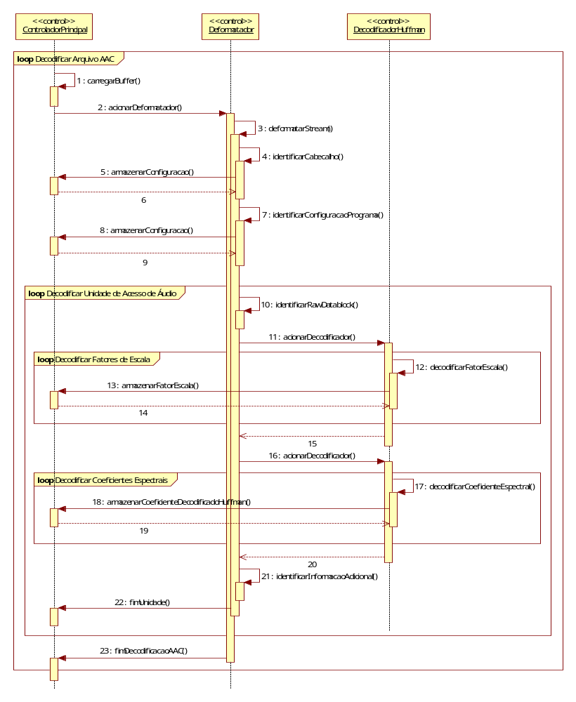

Figura 1: Diagrama de seqüência - Deformatar Bitstream.

O Controlador Principal solicita a leitura do bitstream de dados que está na Memória do Sistema, envia-o para o buffer de entrada e aciona o Deformatador de Bitstream, o qual passa a acessar o buffer e realizar a deformatação dos dados. Durante o processo, o Deformatador identifica as informações gerais de cabeçalho, bem como as informações de configuração do primeiro programa estéreo encontrado e informa ao Controlador Principal, para que esse realize o armazenamento em seus registradores internos). O Deformatador identifica e separa as informações dos raw_data_block’s: ao encontrar os fatores de escala solicita a decodificação dos mesmos; o mesmo é feito para os coeficientes espectrais. Dados de ambos os tipos (fatores de escala e coeficientes espectrais) são armazenados na Memória do Sistema, segundo organização feita pelo Controlador Principal.

    - Classes de Análise Detalhadas

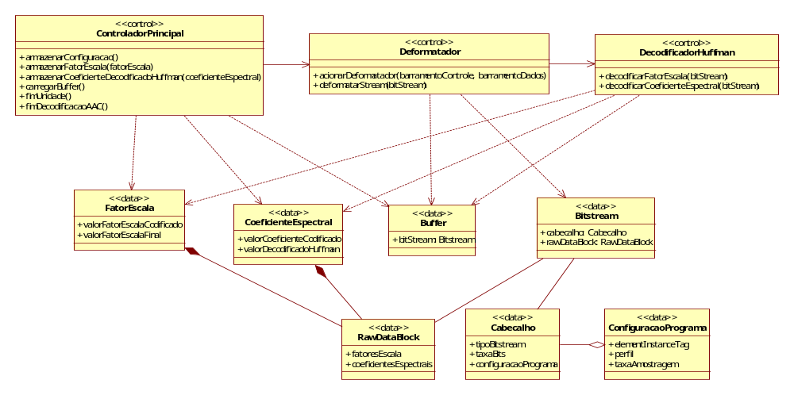
Figura 2: Relacionamento entre classes - Deformatar Bitstream.

Tabela 2: Classes de análise detalhadas - Deformatar Bitstream.
Classes Detalhadas | Descrição
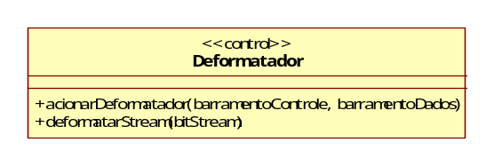 | Nome: Deformatador  Métodos:  acionarDeformatador: ativa/desativa o módulo Deformatador de Bitstream.  deformatarStream: realiza a deformatação do bitstream.
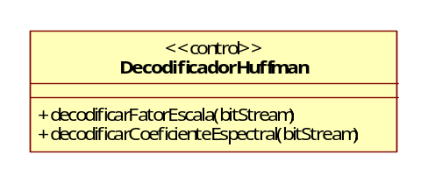 | Nome: DecodificadorHuffman  Métodos:  acionarDecodificador: ativa/desativa o módulo Decodificador de Huffman.  decodificarFatorEscala: realiza a decodificação dos fatores de escala.  decodificarCoeficienteEspectral: realiza a decodificação dos coeficientes espectrais.
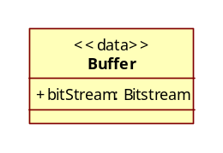 | Nome: Buffer  Atributos:  bitstream: a porção do bitstream armazenada no buffer de entrada do Deformatador.
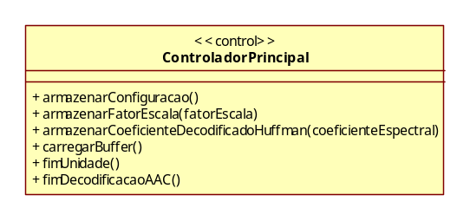 | Nome: ControladorPrincipal  Métodos:  carregarBuffer: envia porção do bitstream da Memória do Sistema para o buffer de entrada do Deformatador.  armazenarConfiguracao: armazena as configurações do bitstream em registradores internos.  armazenarFatorEscala: organiza e armazena fatores de escala finais na Memória do Sistema.  armazenarCoeficienteDecodificadoHuffman: organiza e armazena coeficientes decodificados por Huffman na Memória do Sistema.  fimUnidade: Deformatador de Bitstream informa, ao Controlador Principal, o fim da decodificação de uma unidade de acesso de áudio.  fimDecodificacaoAAC: Deformatador de Bitstream informa, ao Controlador Principal, ter alcançado o elemento sintático de término do bitstream AAC.
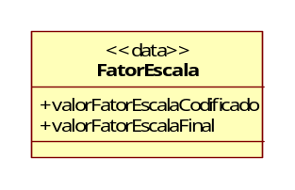 | Nome: FatorEscala  Atributos:  valor FatorEscalaCodificado: representa o fator de escala codificado associado a uma banda de fator de escala.  valor FatorEscalaFinal: representa o valor final do fator de escala (decodificado por Huffman), associado a uma banda de fator de escala.
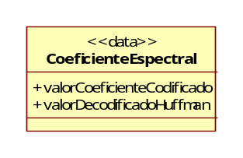 | Nome: CoeficienteEspectral  Atributos:  valorCoeficienteCodificado: representa um coeficiente espectral codificado.  valorDecodificadoHuffman: representa um coeficiente espectral decodificado por Huffman (ainda quantizado e não escalado).
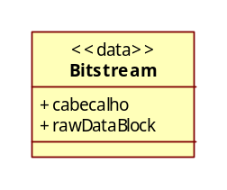 | Nome: Bitstream  Atributos:  cabecalho: cabeçalho do bitstream.  rawDataBlock: unidade que contém as principais informações de uma unidade de acesso de áudio.
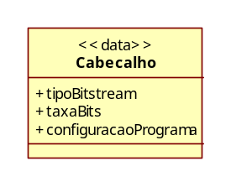 | Nome: Cabecalho  Atributos:  tipoBitstream: tipo de bitstream (constante ou variável).  taxaBits: taxa de transmissão de bits.  configuracaoPrograma: informações sobre o primeiro programa de áudio estéreo encontrado no bitstream.
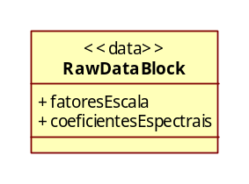 | Nome: RawDataBlock  Atributos:  fatoresEscala: os fatores de escala codificados.  coeficientesEspectrais: os coeficientes  espectrais codificados.
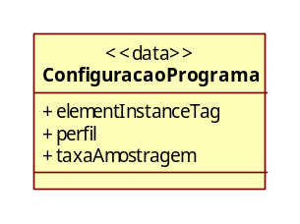 | Nome: ConfiguracaoPrograma  Atributos:  elementInstanceTag: código que identifica o elemento sintático dentro do bitstream.  perfil: perfil AAC usado (Main, LC, SSR)  taxaAmostragem: taxa de amostragem usada.

  - [UC 007] Dequantizar Coeficientes

Através do estudo do fluxo de eventos principal do caso de uso [UC 007] (e caso de uso relacionado: [UC 006]), foram extraídos os correspondentes diagrama de seqüência, classes de análise e relacionamento entre classes, todos descritos na presente seção.

    - Classes de Análise Identificadas
Analisando o caso de uso (e correlato), foram identificadas as classes listadas na tabela 3.

Tabela 3: Classes para o caso de uso Dequantizar Coeficientes.
Classes Identificadas |  | Descrição
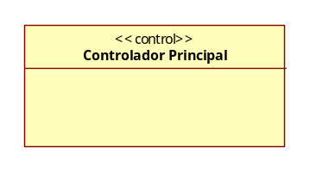 | Nome: ControladorPrincipal  Representa o módulo que realiza o controle e sincronização dos demais módulos.
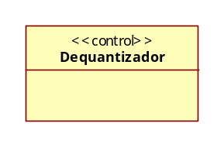 | Nome: Dequantizador  Representa o módulo que realiza a quantização inversa de coeficientes espectrais quantizados.
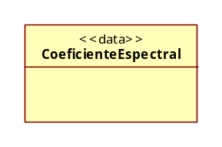 | Nome: CoeficienteEspectral  Representa um coeficiente espectral pertencente a uma banda de fator de escala.

    - Diagrama de Seqüência
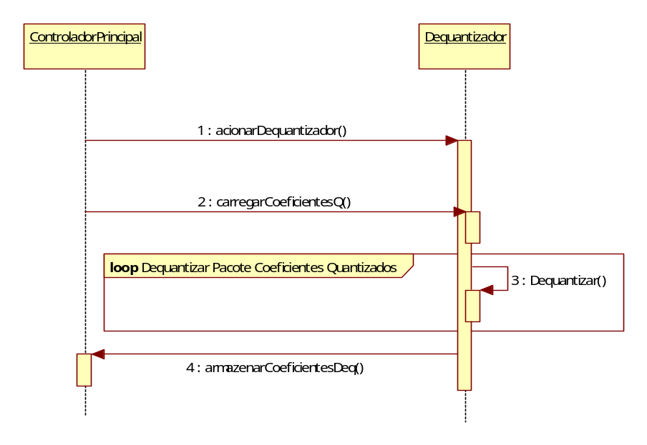
Figura 3: Diagrama de seqüência - Dequantizar Coeficientes.

O processo se inicia com o acionamento do Dequantizador pelo Controlador Principal. Em seguida, um fluxo de coeficientes espectrais quantizados (e não-escalados) é transmitido pelo Controlador Principal, para processamento no Dequantizador. Ao término do processo, o Controlador Principal desabilita o Dequantizador, fazendo com que este envie os coeficientes espectrais dequantizados (e não-escalados) ao Controlador Principal. O processo descrito é repetido enquanto existirem coeficientes espectrais quantizados (e não-escalados) na unidade de acesso de áudio considerada.

    - Classes de Análise Detalhadas

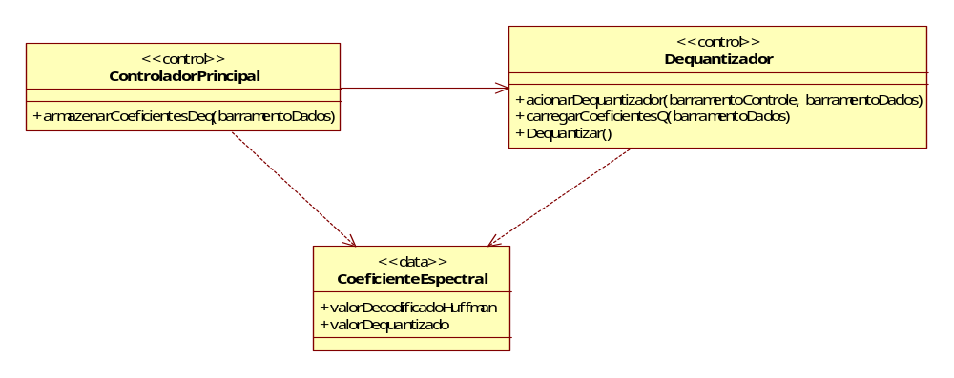

Figura 4: Relacionamento entre classes - Dequantizar Coeficientes.

Tabela 4: Classes de análise detalhadas - Dequantizar Coeficientes.
Classes Detalhadas | Descrição
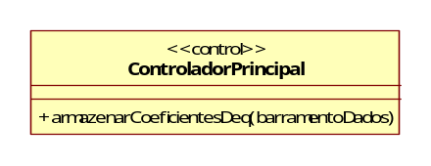 | Nome: ControladorPrincipal  Métodos:  armazenarCoeficientesDeq: organiza e armazena coeficientes dequantizados na Memória do Sistema.
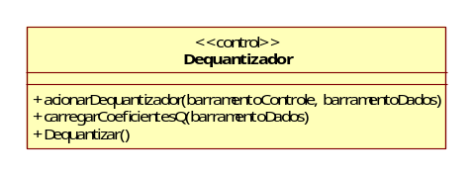 | Nome: Dequantizador  Métodos:  acionarDequantizador: ativa/desativa o módulo Dequantizador.  carregarCoeficientesQ: envia coeficientes espectrais quantizados e não-escalados para o Dequantizador.  Dequantizar: executa o processo de dequantização.
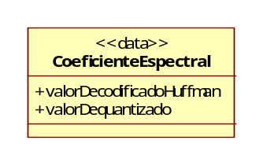 | Nome: CoeficienteEspectral  Atributos:  valorDecodificadoHuffman: representa um coeficiente espectral decodificado por Huffman (ainda quantizado e não escalado).  valorDequantizado: representa um coeficiente espectral decodificado por Huffman, dequantizado e não-escalado.

  - [UC 009] Reescalar Coeficientes

Através do estudo do fluxo de eventos principal do caso de uso [UC 009] (e caso de uso relacionado: [UC 008]), foram extraídos os correspondentes diagrama de seqüência, classes de análise e relacionamento entre classes, todos descritos na presente seção.

    - Classes Identificadas
Analisando o caso de uso (e correlato), foram identificadas as classes listadas na tabela 5.

Tabela 5: Classes para o caso de uso Reescalar Coeficientes.
Classes Identificadas |  | Descrição
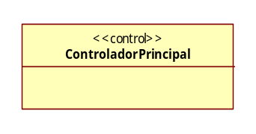 | Nome: ControladorPrincipal  Representa o módulo que realiza o controle e sincronização dos demais módulos.
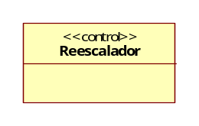 | Nome: Reescalador  Representa o módulo que realiza o reescalamento dos coeficientes espectrais não-escalados.
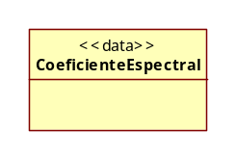 | Nome: CoeficienteEspectral  Representa um coeficiente espectral pertencente a uma banda de fator de escala.
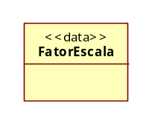 | Nome: FatorEscala  Representa um ganho a ser aplicado sobre os coeficientes espectrais de uma banda de fator de escala.

    - Diagrama de Seqüência

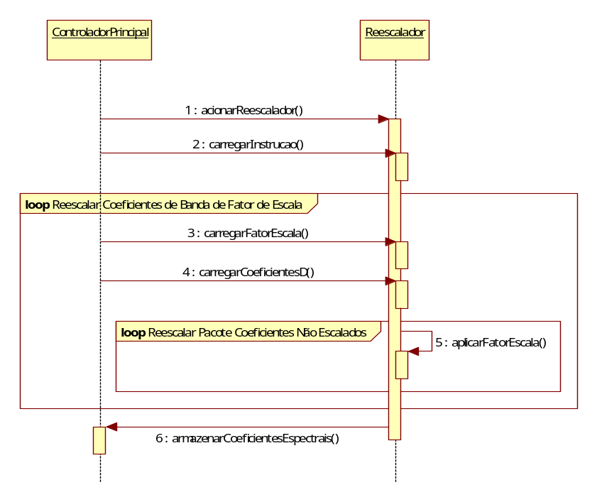
Figura 5: Diagrama de seqüência - Reescalar Coeficientes.

O processo se inicia com o acionamento do Reescalador pelo Controlador Principal. Em seguida, o Controlador Principal transmite, para processamento no Reescalador, informações de secionamento e de janelamento, além de um fator de escala e um fluxo de coeficientes espectrais não-escalados (pertencentes à mesma banda do fator de escala transmitido). Utilizando o fator de escala, o Reescalador calcula o ganho associado a este e aplica-o no cálculo do reescalamento dos coeficientes. Ao término do processo, o Controlador Principal desativa o Reescalador, fazendo com este lhe transmita os coeficientes espectrais reescalados. O processo aqui descrito é repetido, enquanto existirem bandas de fator de escala não tratadas, na unidade de acesso de áudio considerada.

    - Classes de Análise Detalhadas
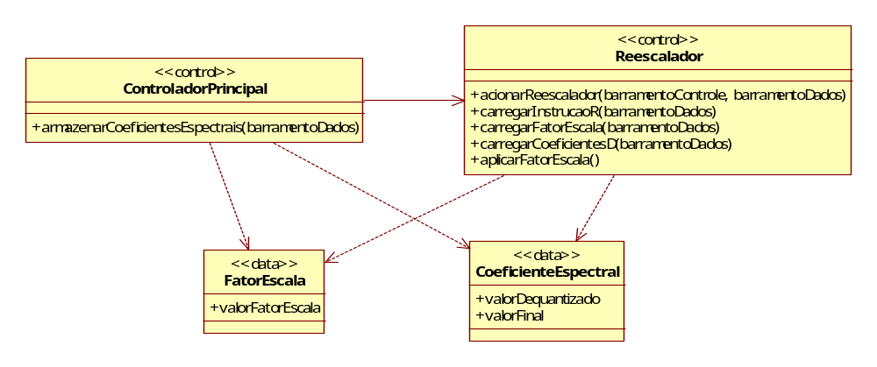
Figura 6: Relacionamento entre classes - Reescalar Coeficientes.

Tabela 6: Classes de análise detalhadas - Reescalar Coeficientes.
Classes Detalhadas | Descrição
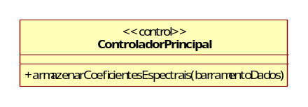 | Nome: ControladorPrincipal  Métodos:  armazenarCoeficientesEspectrais: organiza e armazena coeficientes espectrais finais (enviados pelo Reescalador) na Memória do Sistema.
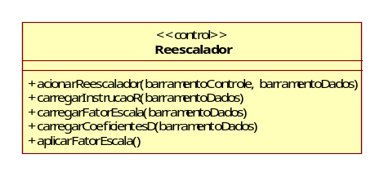 | Nome: Reescalador  Métodos:  acionarReescalador: ativa/desativa o módulo Reescalador.  carregarInstrucaoR: envia informações de secionamento e de janelamento ao Reescalador.  carregarFatorEscala: disponibiliza um fator de escala para o Reescalador.  carregarCoeficientesD: disponibiliza, ao Reescalador, os coeficientes dequantizados e não-escalados, referentes a uma banda de fator de escala.  aplicarFatorEscala: realiza processo de reescalamento de coeficientes espectrais dequantizados e não-escalados.
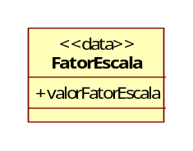 | Nome: FatorEscala  Atributos:  valorFatorEscala: representa o ganho calculado a um fator de escala, associado a uma banda de fator de escala.
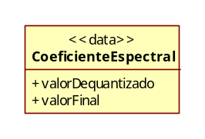 | Nome: CoeficienteEspectral  Atributos:  valorDequantizado: representa um coeficiente espectral decodificado por Huffman, dequantizado e não-escalado.  valorFinal: representa o valor final de um coeficiente espectral (decodificado por Huffman, dequantizado e reescalado).

  - [UC 011] Recuperar Amostras

Através do estudo do fluxo de eventos principal do caso de uso [UC 011] (e caso de uso relacionado: [UC 010]), foram extraídos os correspondentes diagrama de seqüência, classes de análise e relacionamento entre classes, todos descritos na presente seção.

    - Classes Identificadas
Analisando o caso de uso (e correlato), foram identificadas as classes listadas na tabela 7.

Tabela 7: Classes para o caso de uso Recuperar Amostras.
Classes Identificadas | Descrição
Nome: ControladorPrincipal
Representa o módulo que realiza o controle e sincronização dos demais módulos.
Nome: CoeficienteEspectral
Representa um coeficiente espectral pertencente a uma banda de fator de escala.
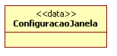 | Nome: ConfiguracaoSequencia  Representa a configuração da seqüência de janelas a ser tratada (uma janela longa de 1024 coeficientes ou oito janelas curtas de 128 coeficientes cada).
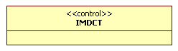 | Nome: IMDCT  Representa o módulo responsável pela restauração das amostras.
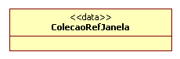 | Nome: ColecaoRefJanela  Representa os coeficientes espectrais que compõem uma janela individual (curta ou longa), antes e após a aplicação da IMDCT. O conjunto de entrada pode ter 128 ou 1024 coeficientes, enquanto que o conjunto de saída pode ter 256 ou 2048 coeficientes.
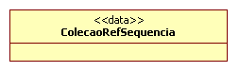 | Nome: ColecaoRefSequencia  Representa o número de janelas que são tratadas por sessão na IMDCT, selecionável entre uma janela longa (de 1024 coeficientes) ou oito janelas curtas (de 128 coeficientes cada).
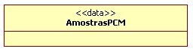 | Nome: AmostrasPCM  Representa um conjunto de amostras PCM reconstruídas, pela aplicação da IMDCT.

    - Diagrama de Seqüência

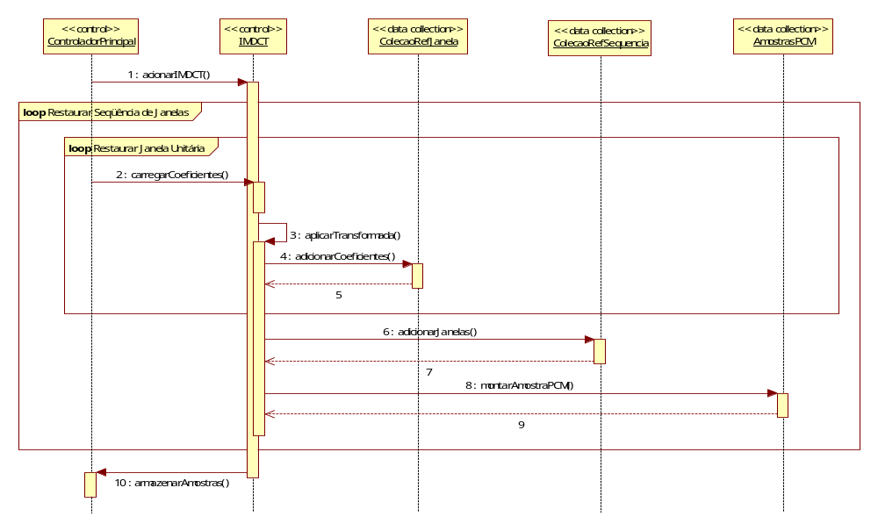
Figura 7: Diagrama de seqüência - Recuperar Amostras.

O Controlador Principal solicita a ativação da IMDCT, repassando à mesma a configuração da seqüência de janelas a ser tratada (uma janela longa de 1024 coeficientes ou oito janelas curtas de 128 coeficientes cada). Através da interface com a IMDCT, o Controlador Principal repassa a esta conjuntos de coeficientes espectrais. Na seqüência, a IMDCT restaura as amostras PCM correspondentes ao conjunto de coeficientes repassados pelo Controlador Principal. Estas amostras (em número duplicado em relação à cardinalidade do conjunto de entrada) são enviadas para o Controlador Principal (através da interface), para armazenamento na Memória do Sistema.
Durante o processo de recuperação das amostras PCM, a IMDCT realiza as seguintes operações:
- É ativada recebendo a informação do tipo de janela que irá decodificar;
- Repete os seguintes passos até que o bloco de janelas em tratamento termine:
1. Recebe os coeficientes espectrais;
2. Aplica a transformada;
3. Adiciona os coeficientes transformados à janela.
- Monta a amostra PCM a partir das janelas;
- Devolve as amostras PCM.

    - Classes de Análise Detalhadas
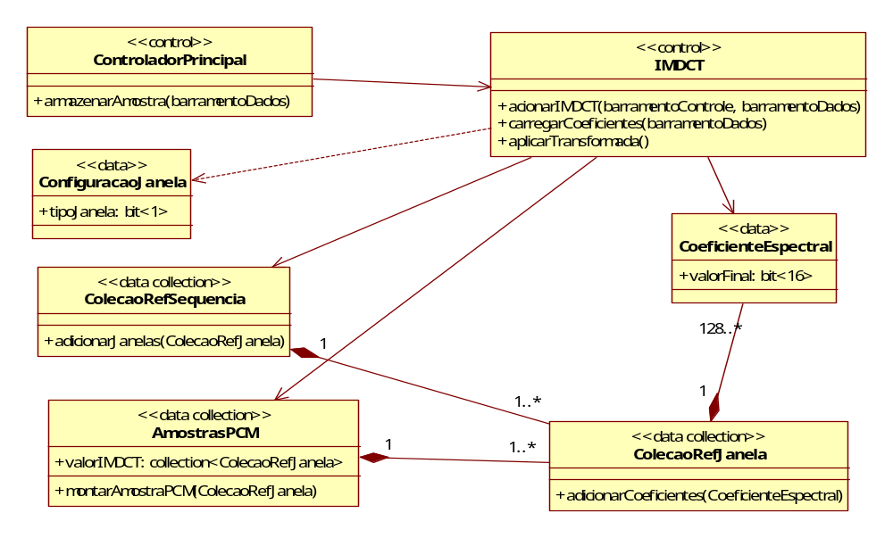
Figura 8: Relacionamento entre classes - Recuperar Amostras.

Tabela 8: Classes de análise detalhadas - Recuperar Amostras.
Classes Detalhadas | Descrição
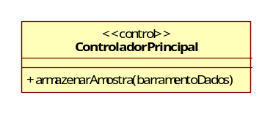 | Nome: ControladorPrincipal  Métodos:  armazenarAmostras: organiza e armazena amostras PCM geradas pela IMDCT na Memória do Sistema.
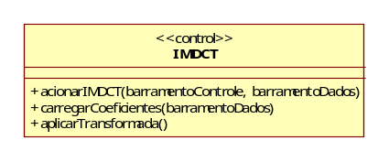 | Nome: IMDCT  Métodos:  acionarIMDCT: ativa/desativa o módulo IMDCT.  carregarCoeficientes: método usado para enviar coeficientes para a IMDCT.  aplicarTransformada: método usado para reconstruir amostras PCM a partir de coeficientes espectrais.
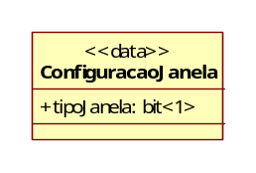 | Nome: ConfiguracaoJanela  Atributos:  tipoJanela: representa o tamanho da janela individual a ser tratada (janela curta de 128 coeficientes ou janela longa de 1024).
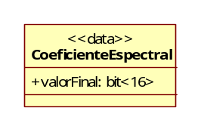 | Nome: CoeficienteEspectral  Atributos:  valorFinal: representa o valor final de um coeficiente espectral (após decodificação, dequantização e reescalamento).
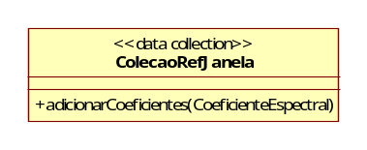 | Nome: ColecaoRefJanela  Métodos:  adicionarCoeficientes: adiciona coeficientes espectrais à janela individual atualmente tratada.
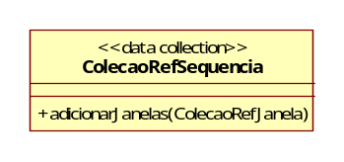 | Nome: ColecaoRefSequencia  Métodos:  adicionarJanelas: adiciona janelas individuais à seqüência de janelas atualmente tratada.
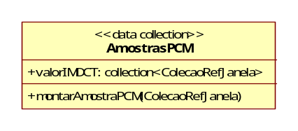 | Nome: AmostrasPCM  Atributos:  valorIMDCT: representa os valores de um conjunto de amostras PCM, gerados pela IMDCT.  Métodos:  montarAmostrasPCM: monta as amostras PCM a partir das janelas individuais.

  - [UC 013] Aplicar Janelamento

Através do estudo do fluxo de eventos principal do caso de uso [UC 013] (e caso de uso relacionado: [UC 012]), foram extraídos os correspondentes diagrama de seqüência, classes de análise e relacionamento entre classes, todos descritos na presente seção.

    - Classes Identificadas
Analisando o caso de uso (e correlatos), foram identificadas as classes listadas na tabela 9.

Tabela 9: Classes para o caso de uso Aplicar Janelamento.
Classes Identificadas |  | Descrição
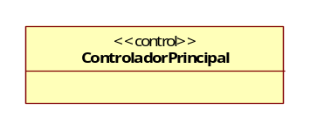 | Nome: ControladorPrincipal  Representa o módulo que realiza o controle e sincronização dos demais módulos.
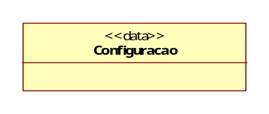 | Nome: Configuracao  Conjunto de 256 ou 2048 amostras PCM (resultantes do processamento da IMDCT), para que seja aplicado um método de janelamento.
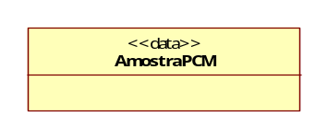 | Nome: AmostraPCM  Representa o valor unitário de uma amostra de áudio PCM.
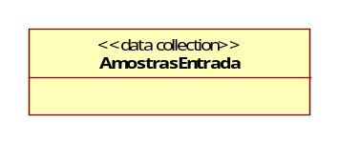 | Nome: AmostrasEntrada  Representa o buffer de entrada, para armazenamento de amostras PCM não janeladas.
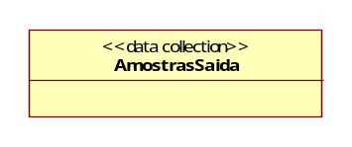 | Nome: AmostrasSaida  Representa o buffer de saída, para armazenamento de amostras PCM janeladas.
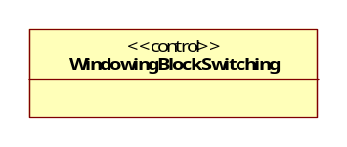 | Nome: WindowingBlockSwitching  Representa o módulo que realiza o janelamento do bloco de amostras recebido, de acordo com o tipo de seqüência de janelas (ONLY_LONG_SEQUENCE, LONG_START_SEQUENCE, EIGHT_SHORT_SEQUENCE ou LONG_STOP_SEQUENCE) e a função de janelamento do bloco (seno ou KBD - Kaiser-Bessel derived).

    - Diagrama de Seqüência

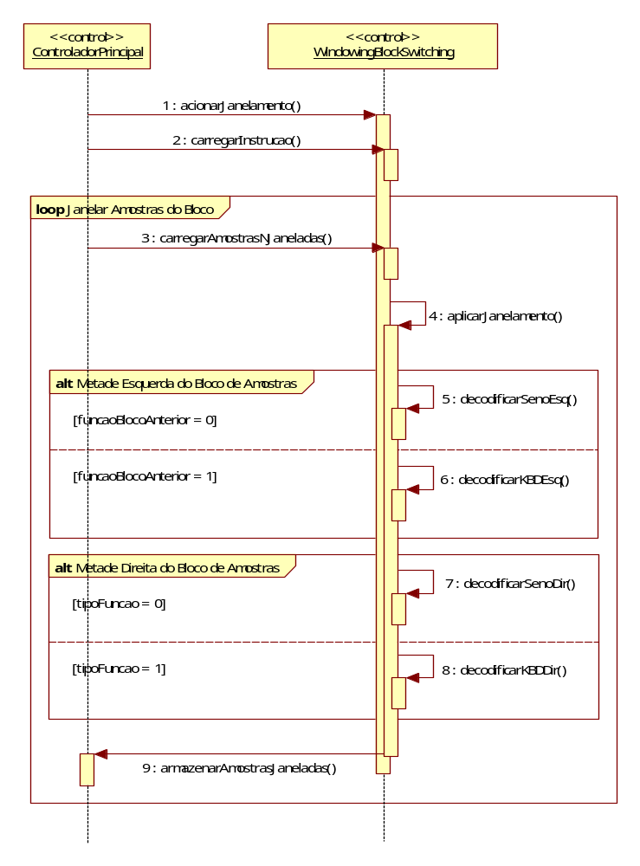
Figura 9: Diagrama de seqüência - Aplicar Janelamento.

O Controlador Principal solicita ao módulo Windowing/Block Switching para executar o janelamento de um bloco de 256 ou 2048 amostras PCM (correspondentes a uma seqüência de janelas curtas ou a uma única janela longa). O módulo Windowing/Block Switching recebe, do Controlador Principal, os atributos referentes ao tipo de função (seno ou KBD – Kaiser-Bessel derived) e tipo de seqüência (ONLY_LONG_SEQUENCE, LONG_START_SEQUENCE, EIGHT_SHORT_SEQUENCE ou LONG_STOP_SEQUENCE), além de amostras do bloco. De acordo com o tipo de seqüência, o Windowing/Block Switching identifica qual método de janelamento será aplicado, sendo que, para cada combinação de tipo de seqüência e função, um método apropriado de janelamento é executado. As principais diferenças entre métodos de janelamento referem-se ao tipo de transformada aplicada e à quantidade de amostras tratadas por cada transformada, merecendo destaque a transformada seno aplicada a blocos com tipo de seqüência igual a EIGHT_SHORT_SEQUENCE, processamento no qual são realizadas oito janelamentos. Para efetuar o janelamento da primeira metade de um bloco de amostras, é utilizada a função de janelamento associada ao bloco de amostras anteriormente processado (exceto para o bloco inicial do bitstream, no qual as formas de janelamento das duas metades serão iguais). De tempos em tempos, resultados parciais são repassados para o Controlador Principal, para armazenamento na Memória do Sistema.

    - Classes de Análise Detalhadas

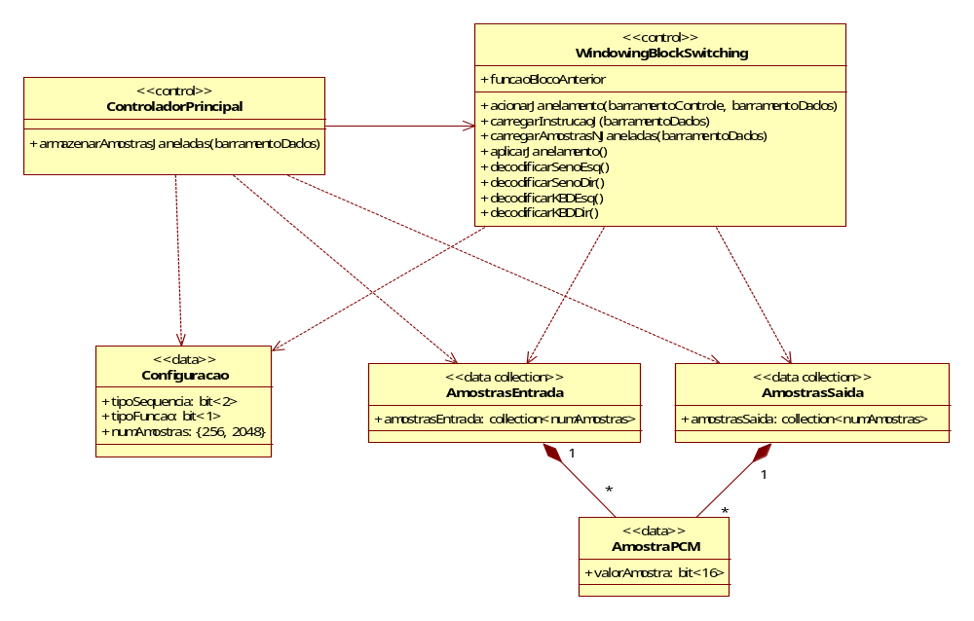
Figura 10: Relacionamento entre classes - Aplicar Janelamento.

Tabela 10: Classes de análise detalhadas - Aplicar Janelamento.
Classes Detalhadas | Descrição
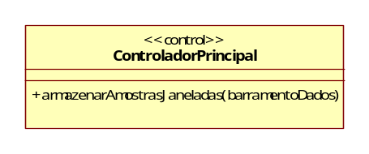 | Nome: ControladorPrincipal  Métodos:  armazenarAmostrasJaneladas: organiza e armazena amostras PCM (geradas pela aplicação de função de janelamento) na Memória do Sistema.
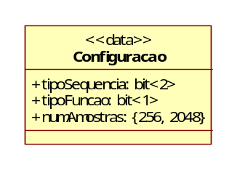 | Nome: Configuracao  Atributos:  tipoSequencia: 2 bits indicando qual a seqüência de janelas utilizada no bloco.  2'b00 - ONLY_LONG_SEQUENCE (2048 amostras)  2'b01 - LONG_START_SEQUENCE (2048 amostras)  2'b10 - EIGHT_SHORT_SEQUENCE (256 amostras)  2'b11 - LONG_STOP_SEQUENCE (2048 amostras)  tipoFuncao: 1 bit indicando qual função de janelamento é utilizada no bloco.  1'b0 - seno  1'b1 – KBD (Kaiser-Bessel derived)  numAmostras: tipo enumerado, indicando número de amostras no bloco (256 ou 2048).
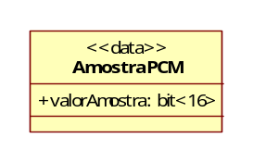 | Nome: AmostraPCM  Atributos:  valorAmostra: valor associado a uma amostra PCM de 16 bits.
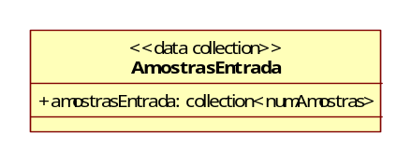 | Nome: AmostrasEntrada  Atributos:  amostrasEntrada: conjunto de 256 ou 2048 amostras PCM, recebidas da Memória do Sistema.
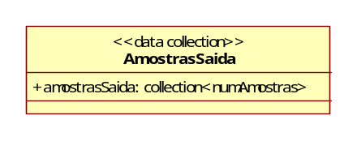 | Nome: AmostrasSaida  Atributos:  amostrasSaida: conjunto de 256 ou 2048 amostras PCM, a serem transferidas para a Memória do Sistema.
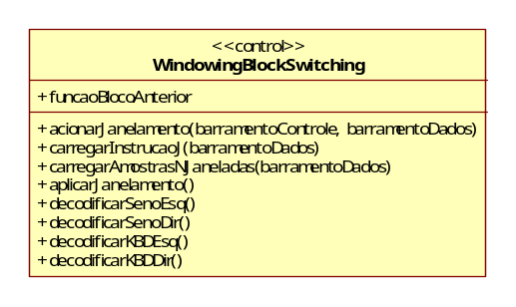 | Nome: WindowingBlockSwitching  Atributos:  funcaoBlocoAnterior: armazena a função de janelamento associada ao bloco de amostras anteriormente processado, a qual é reaplicada no método de janelamento referente à primeira metade (metade esquerda) do bloco atualmente processado. No caso do bloco atual ser o primeiro do bitstream, este atributo assume o valor do atributo tipoFuncao (veja classe BlocoAmostrasPCM), indicando que as duas metades do primeiro bloco adotarão a mesma função de janelamento.  Métodos:  acionarJanelamento: ativa/desativa o módulo Windowing/Block Switching.  carregarInstrucaoJ: envia informações sobre o tipo de função de janelamento a ser aplicada num bloco de amostras, assim como o tipo de seqüência de janelas representada em tal bloco de amostras.  carregarAmostrasNJaneladas: método usado para enviar amostras PCM não-janeladas (geradas pela IMDCT) ao módulo Windowing/Block Switching.  aplicarJanelamento: executa o janelamento.  decodificarSenoEsq: realiza a transformada seno na primeira metade (a esquerda) do bloco de amostras atualmente tratado, quando funcaoBlocoAnterior for igual a 1'b0.  decodificarSenoDir: realiza a transformada seno na segunda metade (a direita) do bloco de amostras atualmente tratado, quando tipoFuncao for igual a 1'b0.  decodificarKBDEsq: realiza a transformada KBD (Kaiser – Bessel derived) na primeira metade (a esquerda) do bloco de amostras atualmente tratado, quando funcaoBlocoAnterior for igual a 1'b1.  decodificarKBDDir: realiza a transformada KBD (Kaiser – Bessel derived) na segunda metade (a direita) do bloco de amostras atualmente tratado, quando tipoFuncao for igual a 1'b1.

  - [UC 015] Sobrepôr Janelas

Através do estudo do fluxo de eventos principal do caso de uso [UC 015] (e caso de uso relacionado: [UC 014]), foram extraídos os correspondentes diagrama de seqüência, classes de análise e relacionamento entre classes, todos descritos na presente seção.

    - Classes de Análise Identificadas
Analisando o caso de uso (e correlato), foram identificadas as classes listadas na .

Tabela 11: Classes para o caso de uso Sobrepôr Janelas.
Classes Identificadas | Descrição
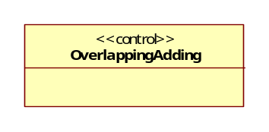 | Nome: OverlappingAdding  Representa o módulo responsável por sobrepôr 50% de duas seqüências adjacentes de janelas.
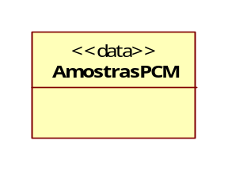 | Nome: AmostrasPCM  Representa um conjunto de amostras PCM, antes e após a sobreposição.
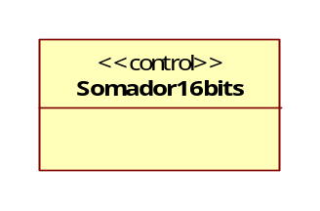 | Nome: Somador16bits  Módulo responsável por efetuar a adição de duas amostras PCM.
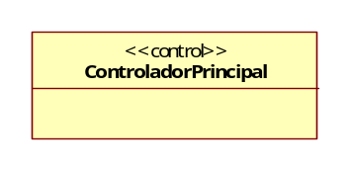 | Nome: ControladorPrincipal  Representa o módulo que realiza o controle e sincronização dos demais módulos.

    - Diagrama de Seqüência
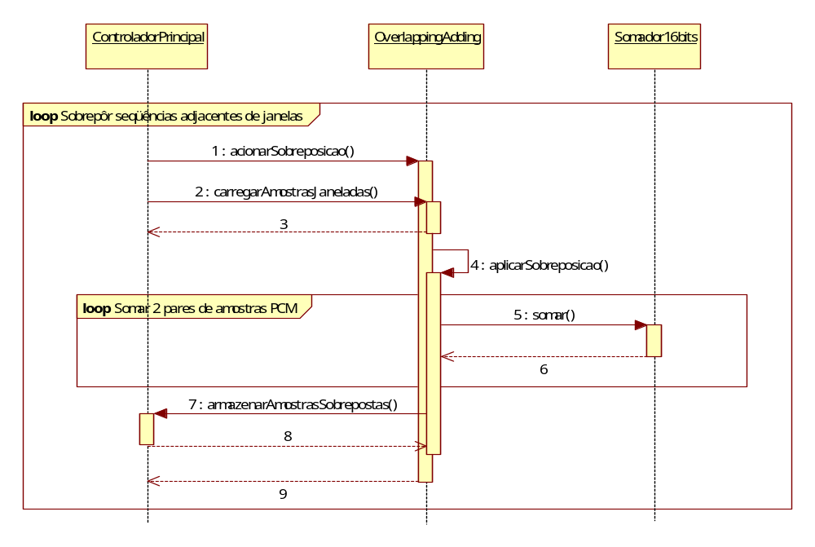
Figura 11: Diagrama de seqüência – Sobrepôr Janelas.

A operação acionarSobreposicao é requisitada pelo Controlador Principal. Este envia, ao módulo Overlapping/Adding, pares de amostras PCM (geradas pela IMDCT), correspondentes (cada amostra do par) a seqüências adjacentes de janelas. O Overlapping/Adding efetua as somas das amostras e repassa tais resultados ao Controlador Principal, para armazenamento na Memória do Sistema. O processo encerra-se após a sobreposição de 1024 pares de amostras, correspondente a 50% de duas seqüências adjacentes de 2048 amostras cada.
    - Classes de Análise Detalhadas
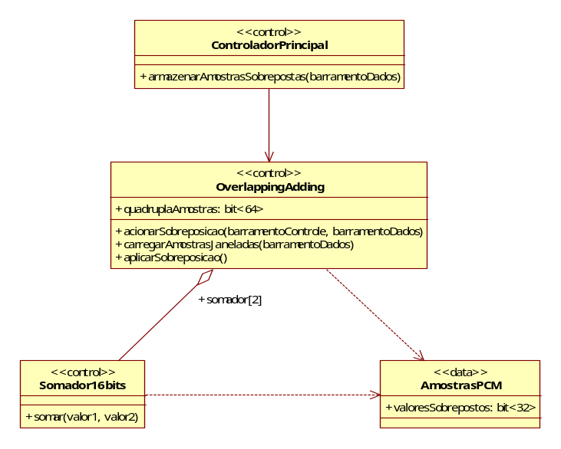
Figura 12: Relacionamento entre classes - Sobrepôr Janelas.
Tabela 12: Classes de análise detalhadas - Sobrepôr Janelas.
Classes Detalhadas | Descrição
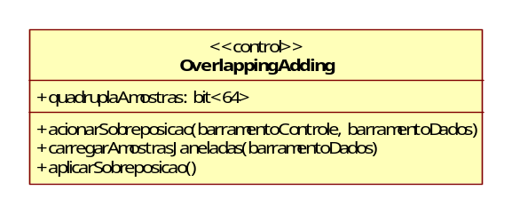 | Nome: Overlapping  Atributos:  quadruplaAmostras: conjunto de 4 amostras PCM de 16 bits cada.  Métodos:  acionarSobreposicao: ativa/desativa o módulo de Overlapping/Adding.  carregarAmostrasJaneladas: método usado para enviar amostras janeladas (geradas pelo Windowing) ao módulo Overlapping/Adding.  aplicarSobreposicao: sobrepõe amostras de duas seqüências de janelas.
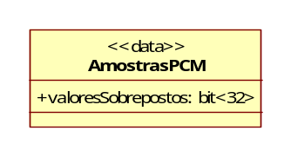 | Nome: AmostrasPCM  Atributos:  valoresSobrepostos: representa os valores finais de 2 conjuntos de amostras PCM, após a sobreposição.
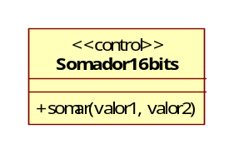 | Nome: Somador16bits  Métodos:  somar: efetua a soma de duas amostras PCM.
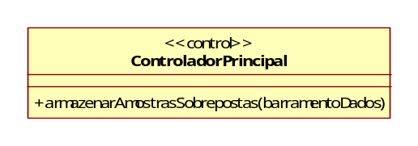 | Nome: ControladorPrincipal  Métodos:  armazenarAmostrasSobrepostas: organiza e armazena amostras PCM sobrepostas (geradas pelo módulo Overlapping/Adding) na Memória do Sistema.

  - [UC 016] Disponibilizar Amostras PCM

Através do estudo do fluxo de eventos principal do caso de uso [UC 016], foram extraídos os correspondentes diagrama de seqüência, classes de análise e relacionamento entre classes, todos descritos na presente seção.

    - Classes Identificadas
Analisando o caso de uso, foram identificadas as classes listadas na tabela 13.

Tabela 13: Classes para o caso de uso Disponibilizar Amostras PCM.
Classes Identificadas |  | Descrição
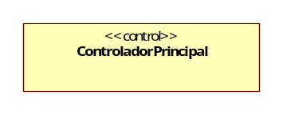 | Nome: ControladorPrincipal  Representa o módulo que realiza o controle e sincronização dos demais módulos.
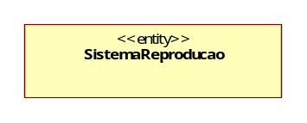 | Nome: SistemaReproducao  Representa um dispositivo capaz de reproduzir dois canais de áudio, à taxa de 44.100 amostras/s (para cada canal), a partir de uma entrada estéreo digital de 16 bits/canal.
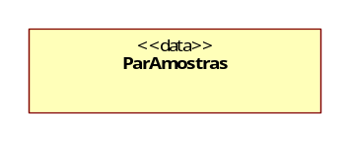 | Nome: ParAmostrasPCM  Representa um par de amostras PCM de 16 bits cada, correspondentes aos canais esquerdo e direito.

    - Diagrama de Seqüência
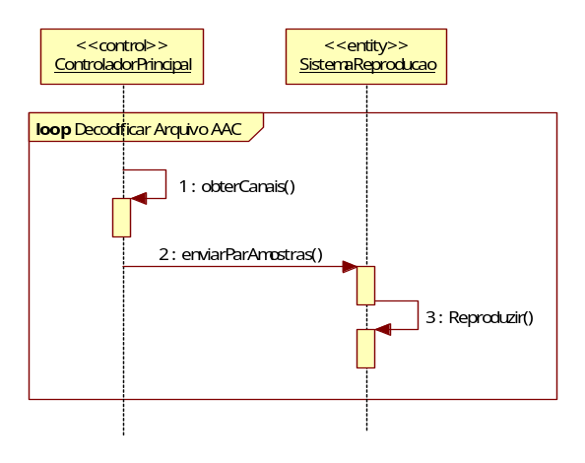
Figura 13: Diagrama de seqüência - Disponibilizar Amostras PCM.
O Controlador Principal aguarda até que uma unidade de acesso de áudio seja inteiramente decodificada, isto é, até que se obtenha os valores finais das amostras PCM para ambos os canais de áudio, esquerdo (primeiro a ser decodificado) e direito (último a ser decodificado), ação esta representada por obterCanais().
O Controlador Principal envia simultaneamente duas amostras PCM de 16 bits, enviarParAmostras(), cada qual relacionada a um canal, de acordo com a temporização necessária para a reprodução a 44.100 amostras/s por canal. Por fim, o Sistema de Reprodução reproduz as amostras.

    - Classes de Análise Detalhadas
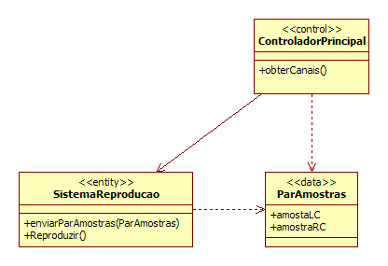
Figura 14: Relacionamento entre classes - Disponibilizar Amostras PCM.

Tabela 14: Classes de análise detalhadas - Disponibilizar Amostras PCM.
Classes Detalhadas | Descrição
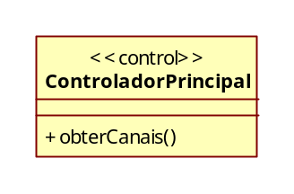 | Nome: ControladorPrincipal  Métodos:  obterCanais: Controlador Principal aguarda até que uma unidade de acesso de áudio seja inteiramente decodificada.
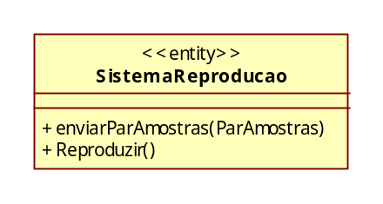 | Nome: SistemaReproducao  Métodos:  enviarParAmostras: Controlador Principal envia simultaneamente duas amostras PCM de 16 bits, cada qual relacionada a um canal.
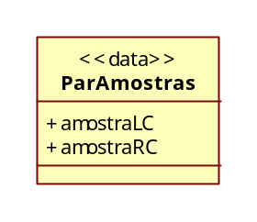 | Nome: ParAmostras  Atributos:  amostraLC: representa amostra PCM de 16 bits associada ao canal esquerdo.  amostraRC: representa amostra PCM de 16 bits associada ao canal direito.

  - [UC 017] Ler

Através do estudo do fluxo de eventos principal do caso de uso [UC 017], foram extraídos os correspondentes diagrama de seqüência, classes de análise e relacionamento entre classes, todos descritos na presente seção.

    - Classes de Análise Identificadas
Analisando o caso de uso, foram identificadas as classes listadas na tabela 15.

Tabela 15: Classes para o caso de uso Ler.
Classes Identificadas | Descrição
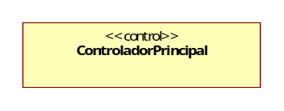 | Nome: ControladorPrincipal  Representa o módulo que realiza o controle e sincronização dos demais módulos.
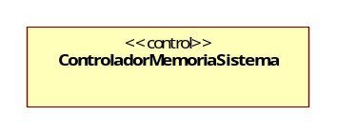 | Nome: ControladorMemoriaSistema  Representa o controle e funcionalidade necessários para armazenar e recuperar dados.
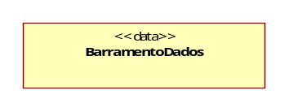 | Nome: BarramentoDados  Representa as informações relativas a um bloco de dados a ser lido ou escrito, o qual está presente no barramento de dados.
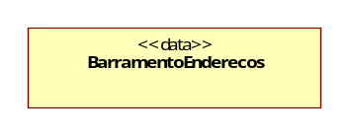 | Nome: BarramentoEnderecos  Representa as informações relativas ao endereço manipulado, o qual está presente no barramento de endereços.

    - Diagrama de Seqüência

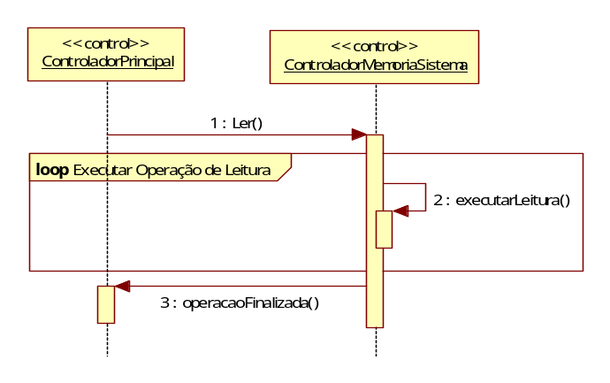
Figura 15: Diagrama de seqüência - Ler.

O Controlador Principal disponibiliza um endereço no barramento de endereços e solicita a operação de leitura. O Controlador de Memória do Sistema executa, então, uma seqüência de operações de leitura na Memória do Sistema – executarLeitura(). O Controlador de Memória do Sistema sinaliza o término da operação (o que significa a presença de dados válidos no barramento de dados) e entra em estado de espera.

    - Classes de Análise Detalhadas
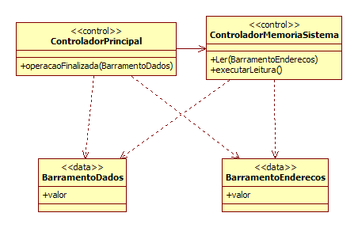
Figura 16: Relacionamento entre classes - Ler.

Tabela 16: Classes de análise detalhadas - Ler.
Classes Detalhadas | Descrição
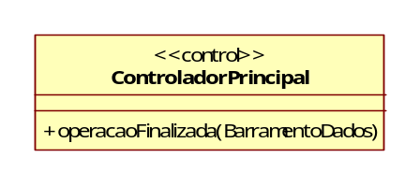 | Nome: ControladorPrincipal  Métodos:  operacaoFinalizada: sinaliza o término da operação.
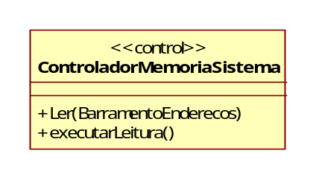 | Nome: ControladorMemoriaSistema  Métodos:  Ler: ativa operação de leitura, considerando o endereço presente no barramento de endereços.  executarLeitura: representa uma seqüência de operações realizadas para efetuar a leitura.
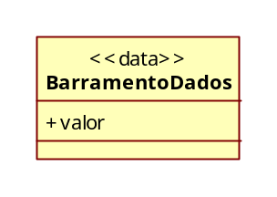 | Nome: BarramentoDados  Atributos:  valor: representa os dados presentes no barramento de dados.
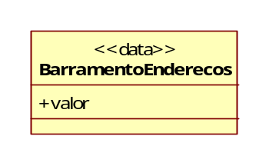 | Nome: BarramentoEnderecos  Atributos:  valor: representa o endereço presente no barramento de endereços.

  - [UC 018] Escrever

Através do estudo do fluxo de eventos principal do caso de uso [UC 018], foram extraídos os correspondentes diagrama de seqüência, classes de análise e relacionamento entre classes, todos descritos na presente seção.

    - Classes de Análise Identificadas
Analisando o caso de uso, foram identificadas as classes listadas na tabela 17.

Tabela 17: Classes para o caso de uso Escrever.
Classes Identificadas | Descrição
Nome: ControladorPrincipal
Representa o módulo que realiza o controle e sincronização dos demais módulos.
Nome: ControladorMemoriaSistema
Representa o controle e funcionalidade necessários para armazenar e recuperar dados.
Nome: BarramentoDados
Representa as informações relativas a um bloco de dados a ser lido ou escrito, o qual está presente no barramento de dados.
Nome: BarramentoEnderecos
Representa as informações relativas ao endereço manipulado, o qual está presente no barramento de endereços.

    - Diagrama de Seqüência
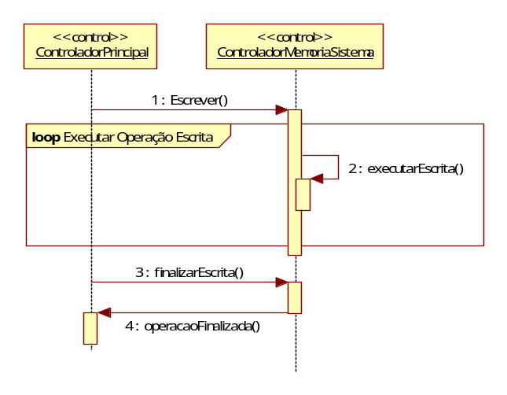
Figura 17: Diagrama de seqüência - Escrever.

O Controlador Principal disponibiliza um endereço no barramento de endereços, dados no barramento de dados e solicita a operação de escrita. O Controlador de Memória do Sistema executa, então, uma seqüência de operações de escrita na Memória do Sistema, de forma contínua - executarEscrita(). Para interromper o processo de escrita, o Controlador Principal força o final da escrita – finalizarEscrita(). Então, o Controlador de Memória do Sistema sinaliza o encerramento de escrita e entra em estado de espera.
    - Classes de Análise Detalhadas
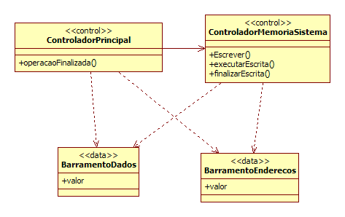
Figura 18: Relacionamento entre classes - Escrever.

Tabela 18: Classes de análise detalhadas - Escrever.
Classes Detalhadas | Descrição
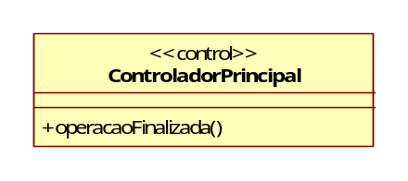 | Nome: ControladorPrincipal  Métodos:  operacaoFinalizada: sinaliza o término da operação.
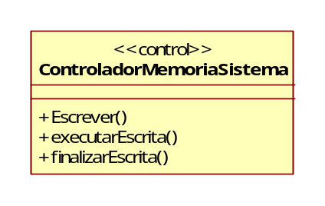 | Nome: ControladorMemoriaSistema  Métodos:  Escrever: ativa a operação de escrita, considerando o endereço presente no barramento de endereço e os dados presentes no barramento de dados.  executarEscrita: representa uma seqüência de operações realizadas para efetuar a escrita.  finalizarEscrita: força o fim do processo de escrita.
Nome: BarramentoDados
Atributos:
valor: representa os dados presentes no barramento de dados.
Nome: BarramentoEnderecos
Atributos:
valor: representa o endereço presente no barramento de endereços.

  - [UC 019] Executar Operação

Através do estudo do fluxo de eventos principal do caso de uso [UC 019], foram extraídos os correspondentes diagrama de seqüência, classes de análise e relacionamento entre classes, todos descritos na presente seção.

    - Classes de Análise Identificadas
Analisando o caso de uso, foram identificadas as classes listadas na tabela 19.

Tabela 19: Classes para o caso de uso Executar Operação.
Classes Identificadas | Descrição
Nome: ControladorPrincipal
Representa o módulo que realiza o controle e sincronização dos demais módulos.
Nome: ControladorMemoriaSistema
Representa o controle e funcionalidade necessários para armazenar e recuperar dados.
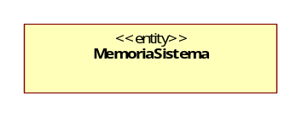 | Nome: MemoriaSistema  Representa a entidade da memória do sistema.
Nome: BarramentoDados
Representa as informações relativas a um bloco de dados a ser lido ou escrito, o qual está presente no barramento de dados.
Nome: BarramentoEnderecos
Representa as informações relativas ao endereço manipulado, o qual está presente no barramento de endereços.
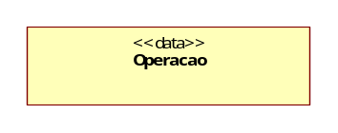 | Nome: Operacao  Representa informações relativas ao tipo de operação a ser efetuada (leitura ou escrita).

    - Diagrama de Seqüência
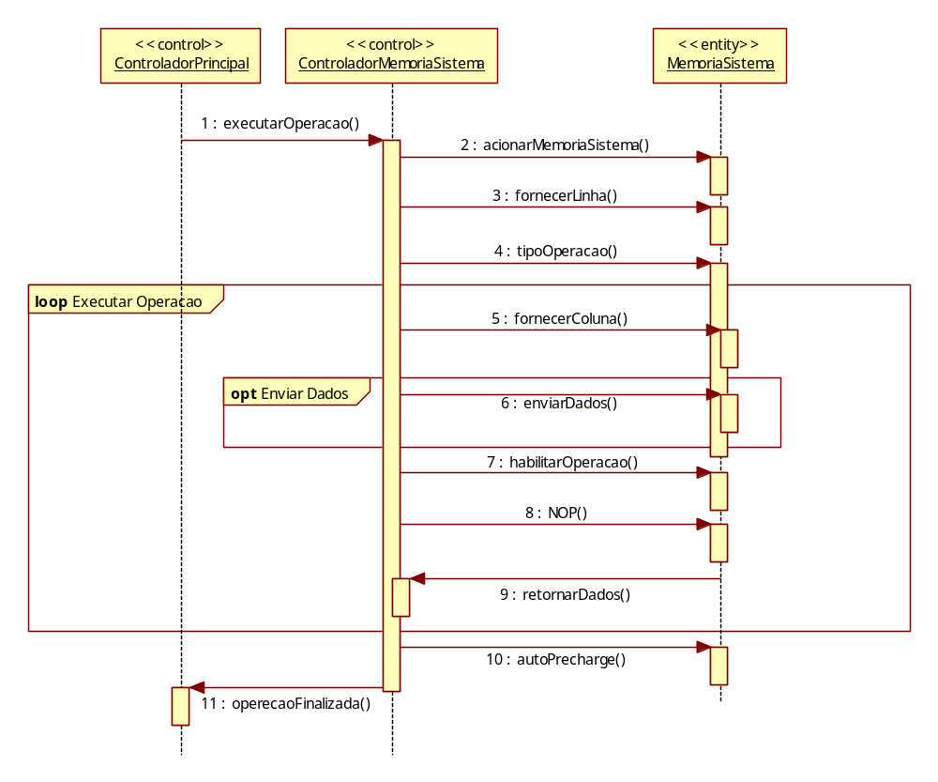
Figura 19: Diagrama de seqüência - Executar Operação.

O Controlador Principal solicita uma operação (leitura ou escrita) ao Controlador de Memória do Sistema, o qual envia à Memória do Sistema o comando ACTIVE (acionarMemoriaSistema) e fornece no barramento de endereços os dados para ativar o banco e a linha correspondentes ao endereço recebido do Controlador Principal.
O Controlador de Memória do Sistema envia o comando de leitura/escrita para a linha respectiva e fornece no barramento de endereços os dados para ativar a coluna correspondente, além de habilitar ou não o AUTO PRECHARGE (bit A10).
Em operações de escrita, o Controlador de Memória do Sistema disponibiliza os dados repassados pelo Controlador Principal no barramento de dados.
O Controlador de Memória do Sistema envia comandos NOP para a Memória do Sistema, durante os ciclos de leitura/escrita (rajadas).
Em operações de leitura, a Memória do Sistema sinaliza dados válidos no barramento de dados durante os ciclos de operação, para que o Controlador Principal possa admití-los.
Em operações de escrita, o Controlador de Memória do Sistema também envia um sinal para habilitar a gravação, durante os ciclos de operação.
Ao encerrar a operação, o Controlador de Memória do Sistema envia o comando AUTO PRECHARGE, sinaliza o término da operação ao Controlador Principal e entra em modo de espera.

    - Classes de Análise Detalhadas

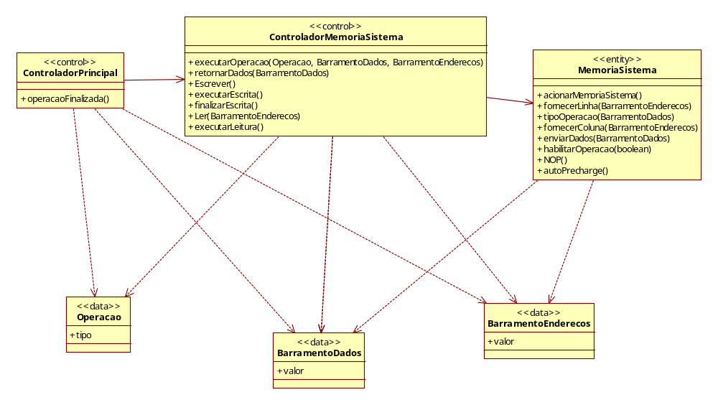
Figura 20: Relacionamento entre classes - Executar Operação.

Tabela 20: Classes de análise detalhadas - Executar Operação.
Classes Detalhadas | Descrição
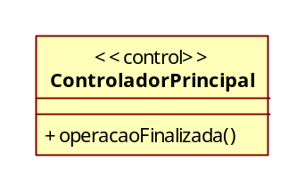 | Nome: ControladorPrincipal  Métodos:  operacaoFinalizada: sinaliza o término da operação solicitada.
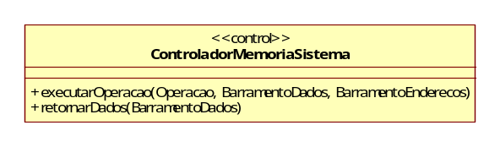 | Nome: ControladorMemoriaSistema  Métodos:  executarOperacao: realiza a operação solicitada na Memória do Sistema.  retornarDados: sinaliza a presença de dados válidos no barramento de dados.
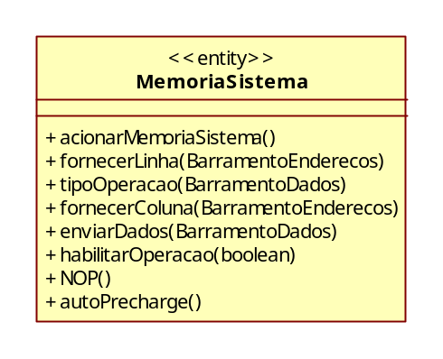 | Nome: MemoriaSistema  Métodos:  acionarMemoriaSistema: prepara a memória para uma nova operação.  fornecerLinha: informa à memória em qual banco e linha deve realizar a operação.  tipoOperacao: informa à memória qual operação deve ser realizada (leitura ou escrita).  fornecerColuna: informa à memória em qual coluna deve realizar a operação, além de indicar a habilitação (ou não) do modo AUTO PRECHARGE.  enviarDados: disponibiliza, caso necessário, os dados para a memória.  habilitarOperacao: permite à memória executar a operação.  NOP: ativa o comando NOP na memória.  autoPrecharge: executa um comando auto precharge na memória.
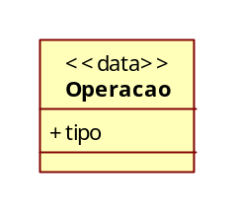 | Nome: Operacao  Atributos:  valor: representa o tipo de operação (leitura ou escrita).
Nome: BarramentoDados
Atributos:
valor: representa os dados presentes no barramento de dados.
Nome: BarramentoEnderecos.
Atributos:
valor: representa o endereço presente no barramento de endereços.

  - Acionar (envolvendo Controlador Principal)

Através do estudo do fluxo de eventos principal dos casos de uso Acionar ativados pelo Controlador Principal ([UC 001], [UC 006], [UC 008], [UC 010], [UC 012], [UC 014]), foram extraídos os correspondentes diagrama de seqüência, classes de análise e relacionamento entre classes, todos descritos na presente seção.

    - Classes de Análise Identificadas
Analisando os casos de uso, foram identificadas as classes listadas na tabela 21.

Tabela 21: Classes para os casos de uso Acionar.
Classes Identificadas | Descrição
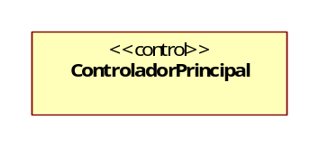 | Nome: ControladorPrincipal  Representa o módulo que realiza o controle e sincronização dos demais módulos.
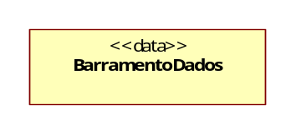 | Nome: BarramentoDados  Representa as informações relativas a um bloco de dados a ser lido ou escrito, o qual está presente no barramento de dados (acessível a todos os módulos do decodificador).
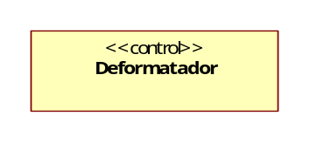 | Nome: Deformatador  Representa o módulo que realiza a deformatação do bitstream AAC.
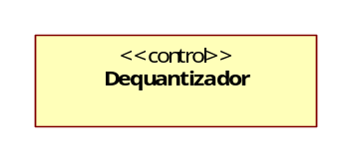 | Nome: Dequantizador  Representa o módulo que realiza a quantização inversa de coeficientes espectrais quantizados.
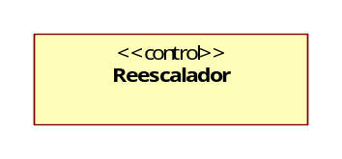 | Nome: Reescalador  Representa o modulo que realiza o reescalamento dos coeficientes espectrais não-escalados.
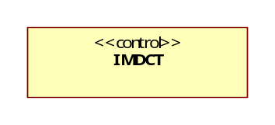 | Nome: IMDCT  Representa o módulo responsável pela restauração das amostras.
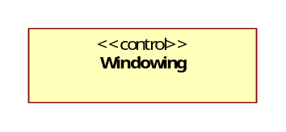 | Nome: Windowing  Representa o módulo responsável por realizar o processo de aplicação de função de janelamento sobre amostras PCM geradas pela IMDCT.
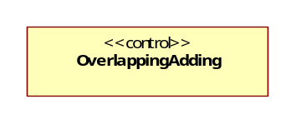 | Nome: OverlappingAdding  Representa o módulo responsável por sobrepôr 50% de duas seqüências adjacentes de janelas.
    - Diagrama de Seqüência
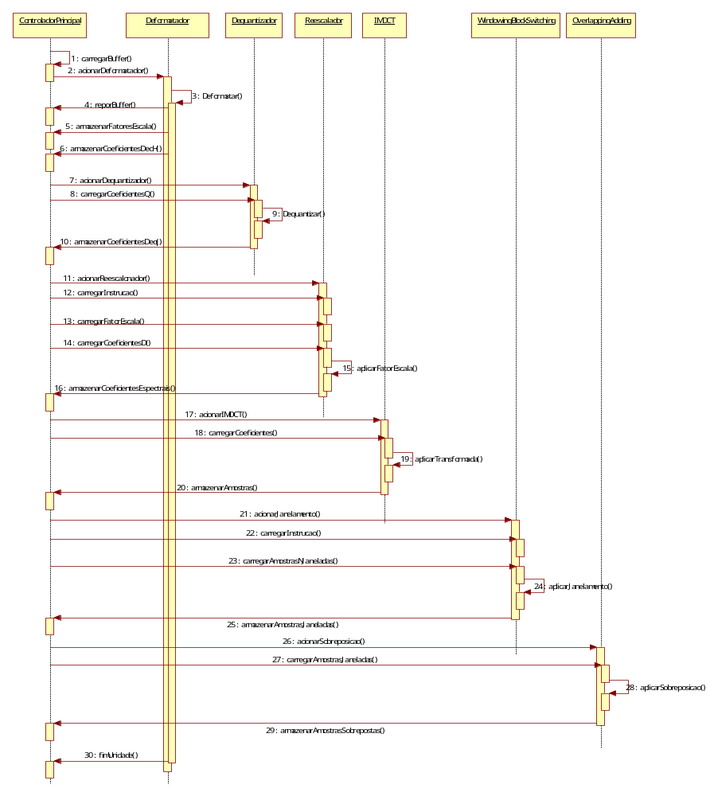
Figura 21: Diagrama de seqüência - Acionar.

O Controlador Principal envia parte do arquivo .aac para o buffer de entrada do Deformatador de Bitstream e, em seguida, envia um sinal de ativação de deformatação. O Deformatador de Bitstream identifica o sinal enviado e lê o buffer de entrada serialmente, até identificar um elemento sintático AAC válido. O Controlador Principal repõe os bits consumidos pelo Deformatador de Bitstream, de acordo com a taxa de bits identificada. Por fim, ao encontrar o identificador correspondente ao fim da unidade de acesso de áudio (frame de áudio), o Deformatador informa, ao Controlador Principal, o final da deformatação de tal unidade.
O Controlador Principal envia um sinal de ativação para iniciar o processo de dequantização de coeficientes espectrais quantizados e não-escalados. O Dequantizador recebe o sinal de ativação e prepara-se para o processo de dequantização. O Controlador Principal repassa coeficientes espectrais quantizados e não-escalados para o Dequantizador. Em instante de tempo posterior (calculado de acordo com o tempo de processamento do Dequantizador), o Controlador Principal desabilita o sinal de ativação, o que leva o Dequantizador a enviar coeficientes dequantizados e não-escalados para o primeiro. O processo descrito neste parágrafo se repete enquanto houver coeficientes espectrais quantizados e não-escalados na unidade de acesso de áudio considerada.
O Controlador Principal envia um sinal de ativação para iniciar o processo de aplicação de fatores de escala aos coeficientes espectrais dequantizados e não-escalados. O Reescalador recebe o sinal de ativação e prepara-se para o processo de reescalamento. O Controlador Principal repassa informações de secionamento e de janelamento ao Reescalador. Na seqüência, o Controlador Principal repassa um fator de escala e os correspondentes coeficientes espectrais dequantizados e não-escalados para o Reescalador. Em instante de tempo posterior (calculado de acordo com o tempo de processamento do Reescalador), o Controlador Principal desabilita o sinal de ativação, o que leva o Reescalador a enviar coeficientes dequantizados e escalados para aquele. O processo descrito neste parágrafo se repete enquanto houver coeficientes espectrais dequantizados e não-escalados na unidade de acesso de áudio considerada.
O Controlador Principal envia um sinal de ativação para iniciar o processo de restauração de amostras PCM a partir dos coeficientes espectrais de uma janela de áudio. A IMDCT recebe o sinal de ativação e prepara-se para o processo de restauração de amostras. O Controlador Principal repassa grupos de coeficientes espectrais à IMDCT. Enquanto não forem repassados 1024 coeficientes espectrais (correspondentes a uma janela longa ou a 8 janelas curtas), são enviados mais coeficientes. Por fim, o Controlador Principal desabilita o sinal de ativação e a IMDCT envia os valores das amostras PCM para aquele.
O Controlador Principal envia um sinal de ativação para iniciar o processo de janelamento de amostras PCM. O Windowing/Block Switching recebe o sinal de ativação e prepara-se para o processo de janelamento. O Controlador Principal repassa informações sobre o tipo de função de janelamento a ser aplicada (seno ou KBD) e o tipo de seqüência de janelas para o Windowing/Block Switching (entre as opções: somente uma janela longa; uma janela longa de transição para uma seqüencia de janelas curtas; oito janelas curtas; uma janela longa de transição após uma seqüência de janelas curtas). O Controlador Principal repassa grupos de amostras PCM para o Windowing/Block Switching. Em instante de tempo posterior (calculado de acordo com o tempo de processamento do Windowing/Block Switching), o Controlador Principal desabilita o sinal de ativação e recebe os valores das amostras PCM após a aplicação da função de janelamento. O processo descrito neste parágrafo se repete, até que o Controlador Principal tenha repassado 2048 amostras PCM (correspondentes a uma janela longa ou a 8 janelas curtas) ao Windowing/Block Switching.
O Controlador Principal envia um sinal de ativação para iniciar o processo de sobreposição de amostras relativas a janelas adjacentes. O Overlapping/Adding recebe o sinal de ativação e prepara-se para o processo de sobreposição. O Controlador Principal repassa dois grupos de amostras PCM janeladas, cada qual associado a uma das duas seqüências de janelas, para o Overlapping/Adding. Em instante de tempo posterior (calculado de acordo com o tempo de processamento do Overlapping/Adding), o Controlador Principal desabilita o sinal de ativação e recebe os valores finais das amostras PCM, prontas para reprodução. O processo descrito neste parágrafo se repete, até que o Controlador Principal tenha repassado 2048 amostras PCM janeladas (correspondentes a 50% de cada uma das duas seqüências de janelas consideradas).
    - Classes de Análise Detalhadas
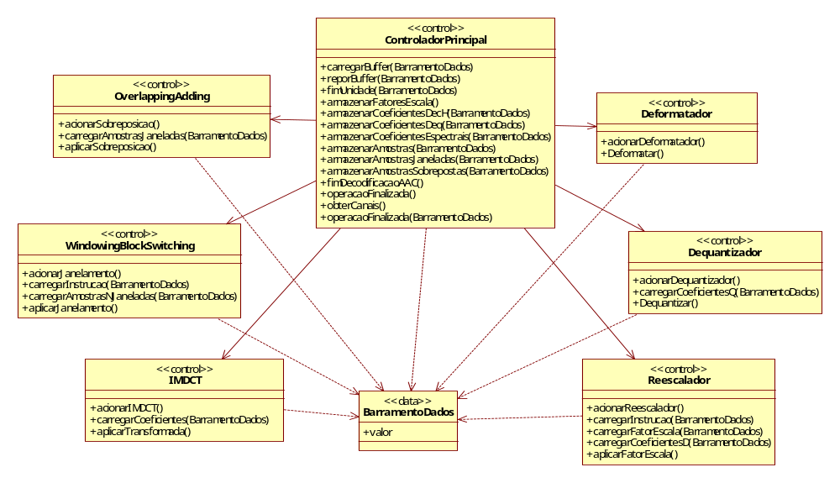
Figura 22: Relacionamento entre classes - Acionar.

Tabela 22: Classes de análise detalhadas - Acionar.
Classes Detalhadas | Descrição
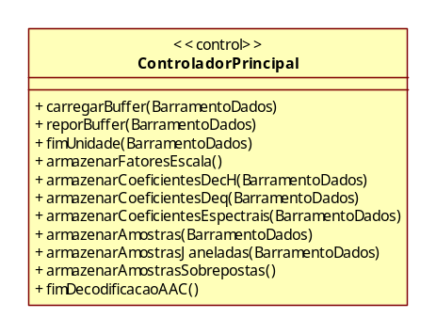 | Nome: ControladorPrincipal  Métodos:  carregarBuffer: envia porção do bitstream da Memória do Sistema para o buffer de entrada do Deformatador.  reporBuffer: realimenta o buffer de entrada do Deformatador de Bitstream enviando outra porção do bitstream.  fimUnidade: Deformatador de Bitstream informa, ao Controlador Principal, o fim da decodificação de uma unidade de acesso de áudio  armazenarFatoresEscala: organiza e armazena fatores de escala finais na Memória do Sistema.  armazenarCoeficientesDecH: organiza e armazena coeficientes decodificados por Huffman na Memória do Sistema.  armazenarCoeficientesDeq: organiza e armazena coeficientes dequantizados (gerados pelo Dequantizador) na Memória do Sistema.  armazenarCoeficientesEspectrais: organiza e armazena coeficientes espectrais finais (gerados pelo Reescalador) na Memória do Sistema.  armazenarAmostras: organiza e armazena amostras PCM (geradas pela IMDCT) na Memória do Sistema.  armazenarAmostrasJaneladas: organiza e armazena amostras PCM (geradas pela aplicação de função de janelamento) na Memória do Sistema.  armazenarAmostrasSobrepostas: organiza e armazena amostras PCM finais (geradas por Overlapping) na Memória do Sistema.  fimDecodificacaoAAC: Deformatador de Bitstream informa, ao Controlador Principal, ter alcançado o elemento sintático de término do bitstream AAC.
Nome: BarramentoDados
Atributos:
valor: Representa os dados presentes no barramento de dados.
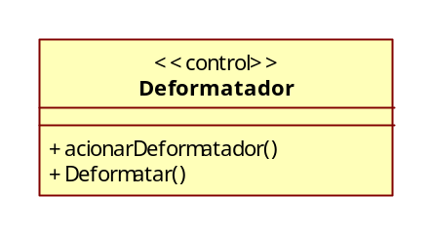 | Nome: Deformatador  Métodos:  acionarDeformatador: ativa/desativa o módulo Deformatador de Bitstream.  Deformatar: executa a deformatação.
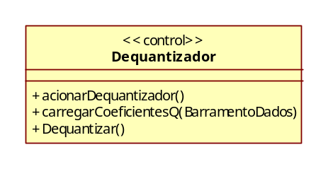 | Nome: Dequantizador  Métodos:  acionarDequantizador: ativa/desativa o módulo Dequantizador.  carregarCoeficientesQ: envia coeficientes espectrais quantizados e não-escalados para o Dequantizador.  Dequantizar: executa o processo de dequantização.
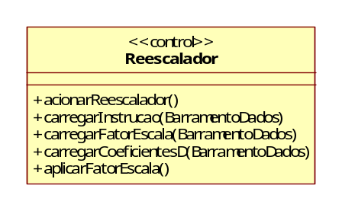 | Nome: Reescalador  Métodos:  acionarReescalonador: ativa/desativa o módulo Reescalador.  carregarInstrucao: envia informações de secionamento e de janelamento ao Reescalador.  carregarFatorEscala: disponibiliza um fator de escala para o Reescalador.  carregarCoeficientesD: disponibiliza, ao Reescalador, os coeficientes dequantizados e não-escalados, referentes a uma banda de fator de escala.  aplicarFatorEscala: realiza processo de reescalamento de coeficientes espectrais dequantizados e não-escalados.
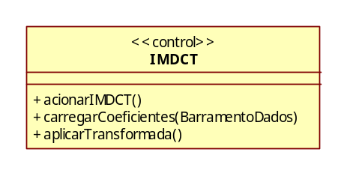 | Nome: IMDCT  Métodos:  acionarIMDCT: ativa/desativa o módulo IMDCT.  carregarCoeficientes: método usado para enviar coeficientes para a IMDCT.  aplicarTransformada: método usado para reconstruir amostras PCM a partir de coeficientes espectrais.
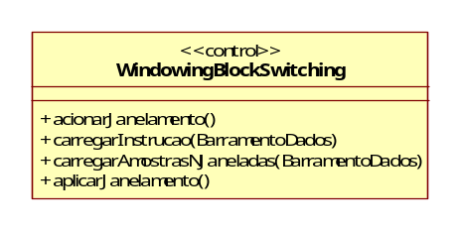 | Nome: WindowingBlockSwitching  Métodos:  acionarJanelamento: ativa/desativa o módulo Windowing/Block Switching.  carregarInstrucao: envia informações sobre o tipo de função de janelamento a ser aplicada num bloco de amostras, assim como o tipo de seqüência de janelas representada em tal bloco de amostras.  carregarAmostrasNJaneladas: método usado para enviar amostras PCM não-janeladas (geradas pela IMDCT) ao módulo Windowing/Block Switching.  aplicarJanelamento: executa o janelamento.
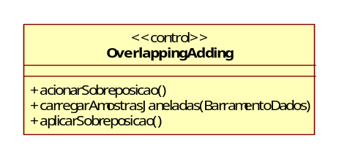 | Nome: OverlappingAdding  Métodos:  acionarSobreposicao: ativa/desativa o módulo de Overlapping/Adding.  carregarAmostrasJaneladas: método usado para enviar amostras janeladas (geradas pelo Windowing/Block Switching) ao módulo Overlapping/Adding.  aplicarSobreposicao: executa a sobreposição.
- Diagrama de Análise
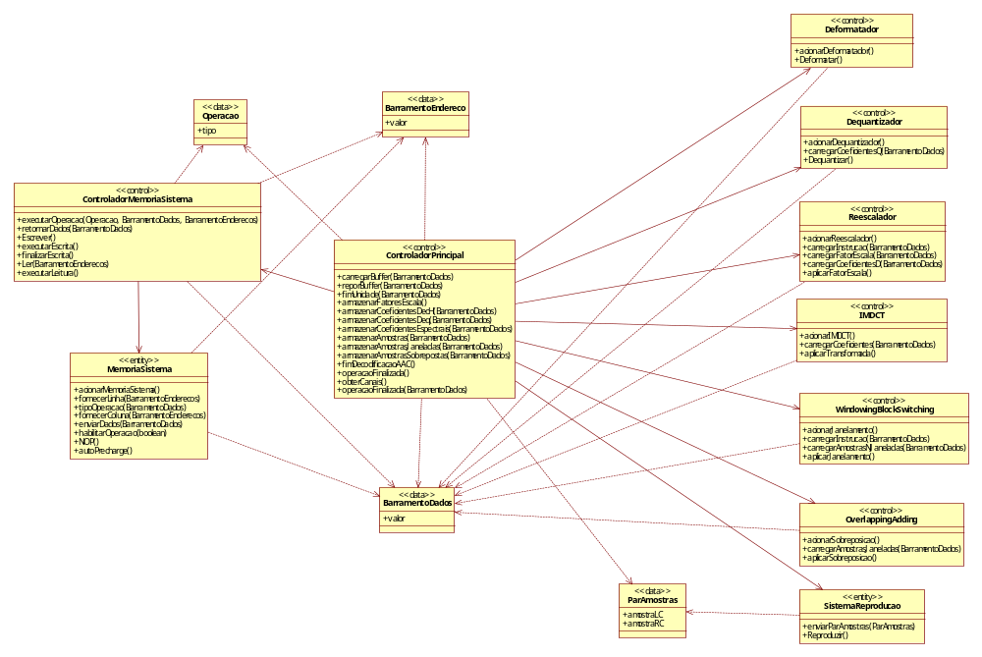
Figura 23: Diagrama de Análise.
- Referências
  - Decodificador de Áudio MPEG-2 AAC-LC - Especificação de Requisitos, versão 1.7.
  - Decodificador de Áudio MPEG-2 AAC-LC - Especificação de Casos de Uso, versão 1.6.

